Technická specifikace

Název akce: II/115 Běštín – Jince

Místo realizace: silnice II/115 Běštín – Jince, okres Příbram

Staničení: od 38,518 do 41,029 km, délka úseku 2,511 km, prům. šířka 5,7 m, plocha 14 410 m2

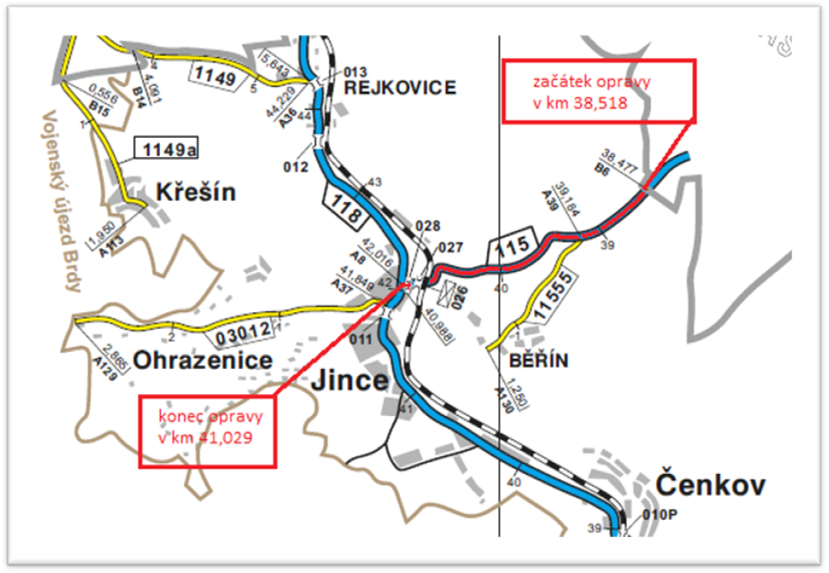

Popis součastného stavu:
Jedná se o komunikaci II. třídy, mezi obcemi Běštín a Jince. Komunikaci přetíná železniční přejezd. Komunikace je v nevyhovujícím stavu, přičemž v současné době převádí osobní, nákladní a autobusovou dopravu. Povrch komunikace vykazuje plošné deformace, hloubkové koroze, síťové, mozaikové, příčné a podélné trhliny, velké množství výtluků.

Základní popis akce:
Zadání stavebních prací na rekonstrukci komunikace II/115.
Rozsah prací je specifikován v položkovém rozpočtu, který je nedílnou součástí této přílohy.

Technologie rekonstrukce:
Nejdříve provést seříznutí krajnice, sanace konstrukčních vrstev na projetých místech (rozsah bude odsouhlasen zástupcem KSUS), odfrézování části živičného krytu v tl. 50 mm, výškové vyrovnání armatur. Bude provedeno očištění vozovky, spojovací postřik, vyrovnávka ACL16+ a pokládka ACo 11+ v tl. 50 mm. Odfrézování a zalití pracovní spáry, zřízení krajnice, čištění příkopu, VDZ – vodící proužek 12,5cm plastem měsíc po pokládce obrusné vrstvy a přechod pro chodce v barvě. Geodetické zaměření skutečného provedení opravy autorizovaným geodetem, provést návrh a projednat realizaci DIO, práce budou provedeny za plné uzavírky po etapách, zajištění ohlášení stavby. Po stanovením přechodné úpravy provozu MěÚ Příbram, zhotovitel oznámí termín o opravě SŽDC. Obrusná vrstva nebude opravována na mostě a mezi závorami na železničním přejezdu.
Veškeré provedené práce budou dle platných norem ČSN, TP.

Záruční doba: 60 měsíců

Platební podmínky:
Financování z prostředků Středočeského kraje, kapitola 12

Termín realizace: 05. – 07. 2024 8 týdnů

Fotodokumentace

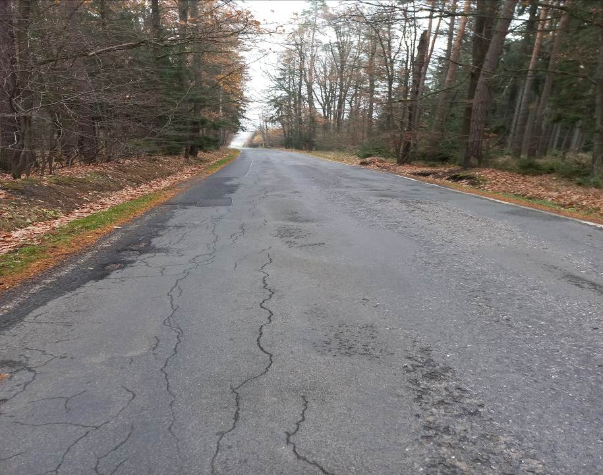

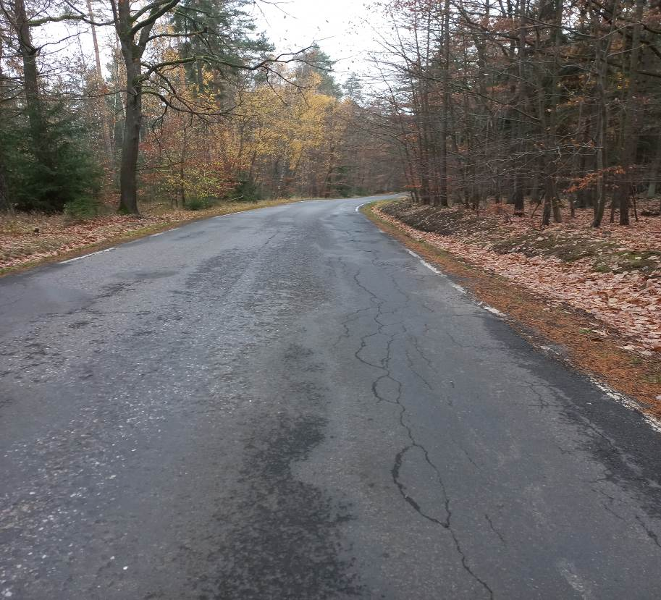

Kontakty:
Vedoucí oblasti Benešov: Jiří Brzoň, jiri.brzon@ksus.cz 601 571 016
Provozní cestmistr: Petr Vašek, petr.vasek@ksus.cz, 602 577 672
Vedoucí manažer: Bc. Milan Jonszta, milan.jonszta@ksus.cz, tel.: 602 436 864
Správní cestmistr: Alena Papežová, alena.papezova@ksus.cz 702 253 367

Krajská správa a údržba silnic Středočeského kraje, příspěvková organizace, Zborovská 11, 150 21 Praha 5

Zpracoval: Vašek Petr

